我が家のペットは、セキセイインコの｢ちゃ～ちゃん｣です。
2008年10月から我が家の一員になりました。
我が家に来てすぐの写真です。

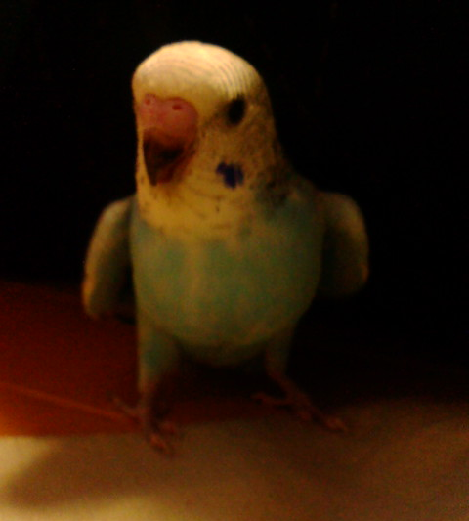
生まれて1カ月くらいかな？
まだ小さくて、くちばしの先が黒っぽいです。
鼻もピンク色。男の子かな？女の子かな？

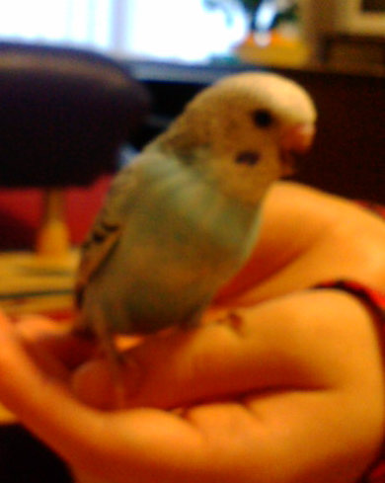
最近のちゃ～ちゃんです。うちに来て1年半ほどになります。
大人になりました。鼻の色が青くなりました。男の子です！
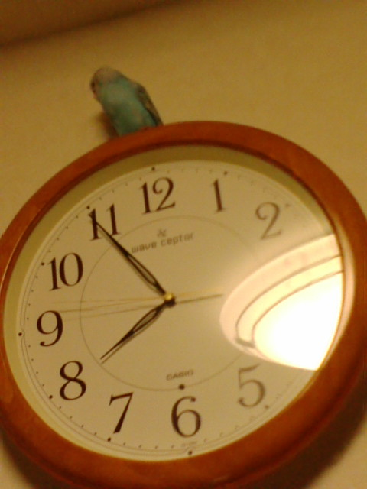
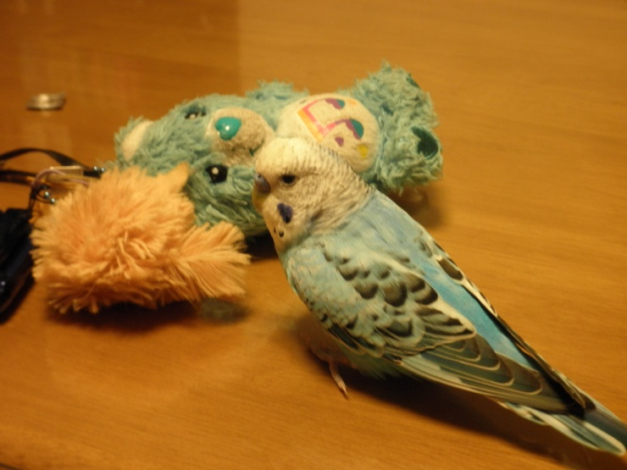
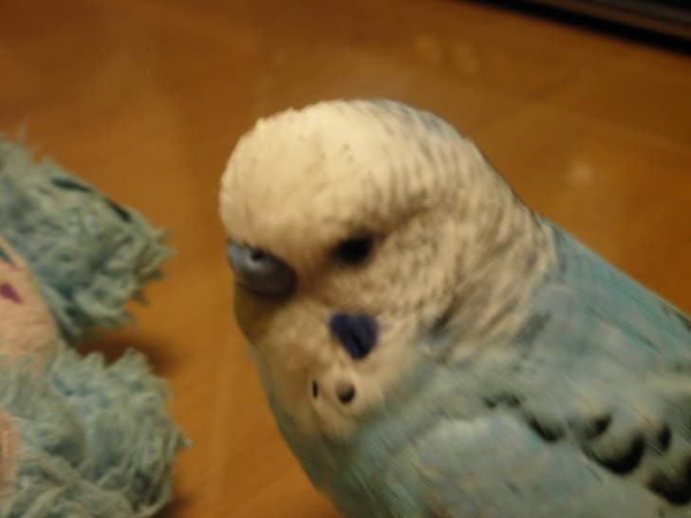
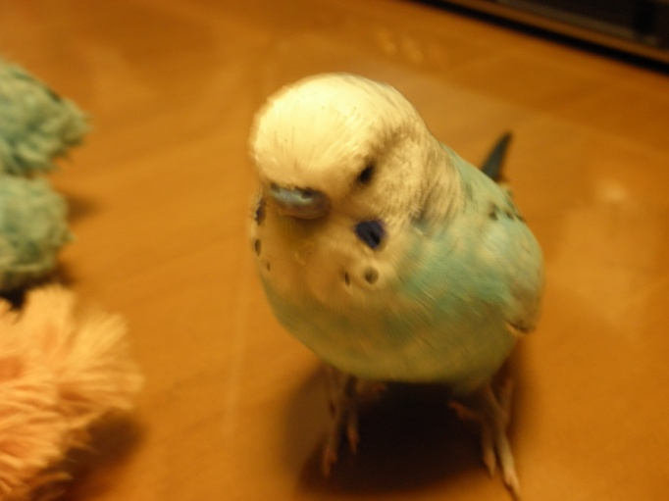
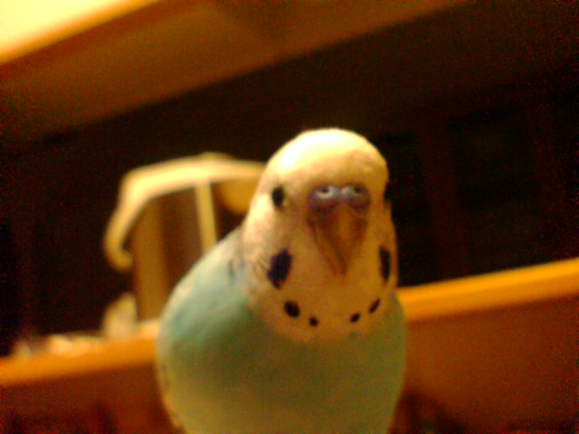
小さい時からいろいろ話しかけてるので、いろいろ言葉を覚えました。
ちゃーちゃん
かわいいね～
げんきですか～・・・
ちゃーちゃん
おいで、おいで、おいで・・・
ちゃーちゃん
こんにちは こんにちは・・・
こんばんちは！
ちゃーちゃん
行ってきま～す！
ばいばい、ばいばい・・・

